Jak vyrobit králíčky s papírovými otisky rukou…

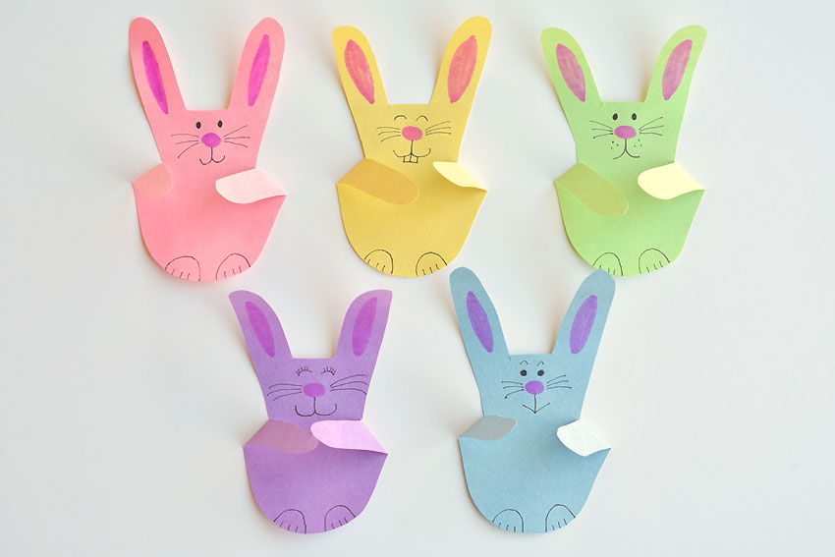

Materiály, které budeš potřebovat:
- papír bílý nebo barevný A4 (lepší karton A4)
- tužku
- nůžky
- pastelky nebo fixy
- černé, gelové pero (nebo černé fixy)

Pracovní postup:

- Začněte sledováním otisku ruky - ALE musíte otisk otisku udělat trochu tlustší, než byste normálně udělali.

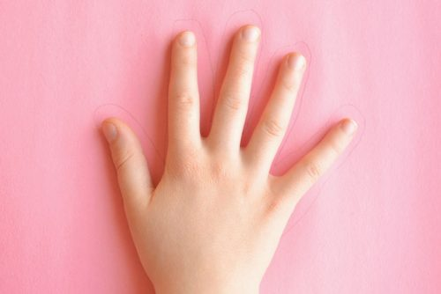

- Vystřihněte otisk ruky. Ujistěte se, že mezi každým prstem máte V - dole (spíše než křivku).

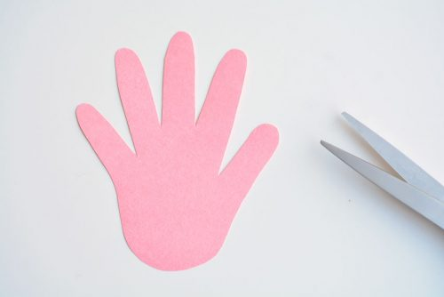

- Tato další část je volitelná, ale opravdu pomáhá, aby byl králíček úměrnější. Vyřízněte malou štěrbinu vedle dětského prstu. Chcete, aby se spodní část řezu zarovnala se spodní částí mezery vedle palce.

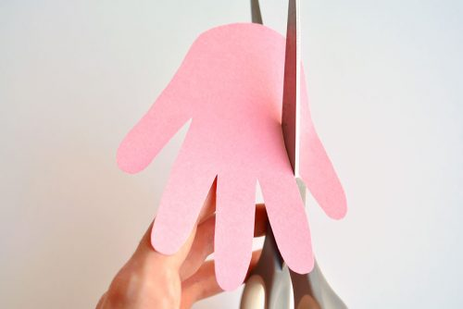

- Jakmile rozříznete štěrbinu, prst dítěte bude vypadat trochu křivě. Takže neváhejte ten malý prst trochu oříznout, abyste tvar zafixovali.

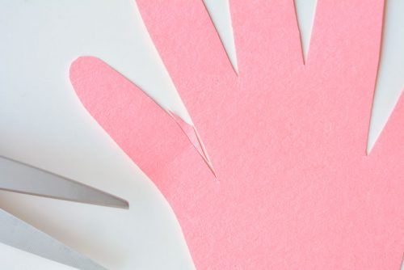

- Dále můžete sklopit prst dítěte směrem ke středu a vytvořit jednu z rukou králíčka.

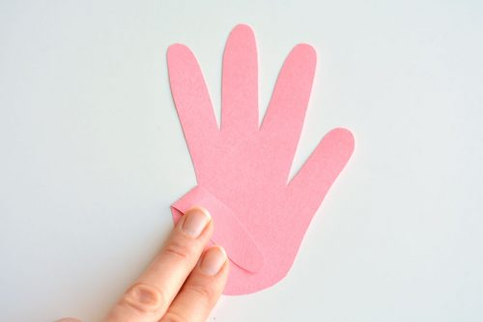

- Poté sklopte palec směrem ke středu druhé zajíčkovy paže. Rád je skládám, aby se obě ruce „dotkly“ uprostřed.

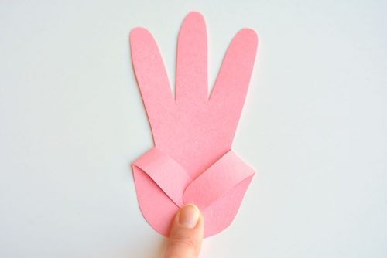

- Odřízněte prostředníček, aby vám zbyly „zajíčkovy uši“ - dvěma prsty.

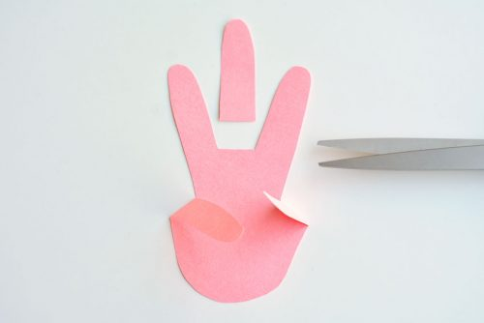

- Pomocí růžové značky, fixy nebo pastelky nakreslete růžové části uší. Potom nakreslete ovál pro nos králíka.

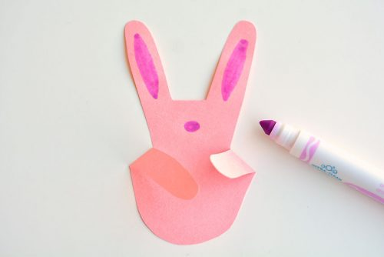

- Pomocí černého gelového pera nebo fixy, běžného pera nebo fixy nakreslete zbytek obličeje - oči, kníry a ústa.

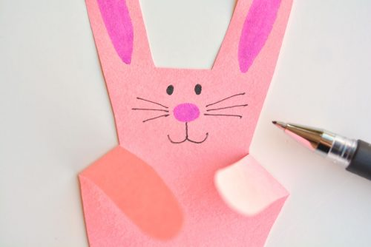

- Nakonec nakreslete dvě malé tlapky ve spodní části otisku prstu, abyste vytvořili nohy zajíčka.

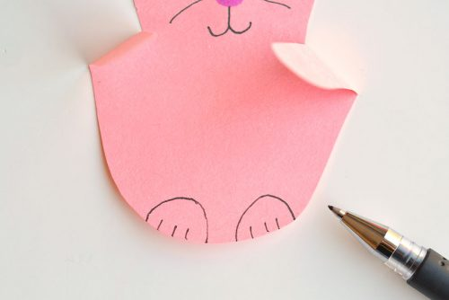

- Váš papírový králíček je hotový!

